РОССИЙСКАЯ ФЕДЕРАЦИЯ
Г. ИРКУТСК
АДМИНИСТРАЦИЯ КОМИТЕТА ПО СОЦИАЛЬНОЙ ПОЛИТИКЕ И КУЛЬТУРЕ ДЕПАРТАМЕНТА ОБРАЗОВАНИЯ
МУНИЦИПАЛЬНОЕ БЮДЖЕТНОЕ ДОШКОЛЬНОЕ ОБРАЗОВАТЕЛЬНОЕ УЧРЕЖДЕНИЕ ГОРОДА ИРКУТСКА ДЕТСКИЙ САД №40
Конспект занятия для дошкольников средней группы.
Тема: «Наши зубки».
Подготовила: воспитатель Е.Ю. Бартенева.
Цель: Продолжать комплекс занятий по развитию самооценки через формирование самосознания дошкольников.
Задачи:
- Привитие навыков личной гигиены.
- Познакомить дошкольников с вредными и полезными привычками для зубов.
- Развивать мелкую моторику, продолжать учить приемам аппликации.
- Развивать у детей смекалку, зрительную память, мышление.
- Активизировать речь, умение аргументировать свои высказывания, рассуждать, доказывать.
- Формировать интерес к своему телу.
- Развивать адекватную самооценку.

Оборудование и материалы:
Демонстрационный: набор предметных картинок – для использования при отгадывании загадок; орех, иголка, проволока – для создания проблемной ситуации; образец воспитателя аппликации; изображение «веселого» и «грустного» зуба.
Раздаточный: зеркало большое либо небольшие на каждого ребенка; цветная бумага (готовые шаблоны), клей; предметные картинки с изображением продуктов питания.

Предварительная подготовка:
1.Чтение стихотворения С. Михалкова «Как у нашей Любы».
2. Рассматривание сюжетных и предметных картинок о строении тела человека, работе стоматолога, уходу за полостью рта.
3. Разучивание физминутки.
4. Знакомство с дидактической игрой «Полезно - не полезно».

Ход занятия:
- Вводная часть.
Отгадывание загадок.
Воспитатель: Отгадайте загадку, и скажите, о чем мы будем беседовать. (Показать детям несколько предметных картинок для выбора детьми правильного ответа):
Когда мы едим – они работают,
Когда не едим – они отдыхают.
Не будем их чистить – они заболят. (Зубы.)
Чистить зубы каждый день мне нисколечко не лень.
Чистит быстро, чистит четко в моих руках зубная …. (Щетка)
Воспитатель: Сегодня на занятии мы поговорим о зубах, о том, как их беречь, чтобы они оставались нашими помощниками и не болели.
- Основная часть.
1.Практическая работа
Воспитатель: Ни волчонок, ни зайчонок, ни бобренок не могут жить без зубов. А мы? (ответы детей) Подумаешь, один зуб заболел. Вон их сколько у нас! Возьмите зеркало и рассмотрите свои зубы. Какого они цвета? Проведите языком по зубам. Все ли зубы у вас одинаковые по форме, толщине? (ответы детей) Правильно. Они разные. Зубы состоят из твердого вещества, которое есть в нашем организме. Зубы должны быть очень прочными, ведь мы пережевываем ими пищу. Пища зубами размельчается, разжевывается. Зубы способствуют ясному произношению звуков, они украшают лицо.
2. Решение проблемной ситуации: «Правильно ли я делаю?»
Воспитатель имитирует движения, а дети должны ответить – правильно ли делает взрослый – можно ли так себя вести:
- Берет иголку, использует ее в качестве зубочистки;
(Не ковыряйте в зубах разными предметам, можно поцарапать зуб, и он начнет разрушаться.)
- Берет проволоку и нитку, пытается поочередно их перекусить зубами.
(Нет, нужно использовать ножницы. Не откусывайте нитку и проволоку зубами.)
- Берет орех, пытается его раскусить. (Нет, нельзя раскусывать твердые предметы.)
3. Рассказ-уточнение воспитателя.
Воспитатель: Как вы думаете, нужно ли за зубами ухаживать?
А чтобы не позволить зубкам болеть, нужно не забывать правильно чистить зубы. И тогда белоснежная улыбка вам обеспечена. Какие предметы нам нужны для ухода за зубами? (щетка и паста для зубов). У каждого человека должна быть зубная щетка. Она всегда должна быть чистой. Никогда не позволяйте никому пользоваться вашей зубной щеткой и сами никогда не пользуйтесь чужой.
4. Игра «Полезно - не полезно».
Воспитатель: А теперь поиграем в игру: «Полезно - не полезно» и вспомним: с какими продуктами дружит наше здоровье, а какие продукты ему мешают. Каждый из вас выберет одну картинку и напомнит зубкам – какая еда для него полезна (проводится игра).
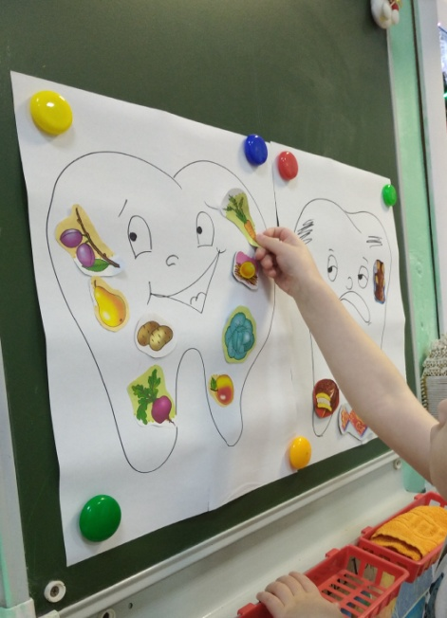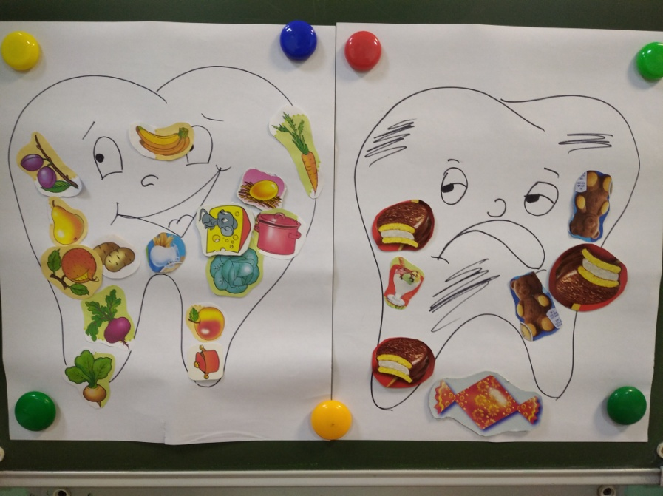
5. Физминутка.
В зеркало я посмотрю –  Из чего я состою?  Чтобы видеть ярко краски,  Помогают наши глазки.  Носик нюхает, а уши,  Чтоб сказки слушать.  Ротик может улыбаться,  Кашку кушать, целоваться.  Зубки очень нам нужны,  Зубки очень нам важны –  Помогают нам жевать,  Будет легче нам глотать.  Язычок во рту живет –  Он возможность нам дает,  Выговаривать слова –  Вот зачем нам голова!  Ножки надо – чтоб ходить,  Ручки, чтобы мастерить,  А еще, чтоб рисовать,  Маму крепко обнимать.  Посмотрите на меня-  Вот какой красивый Я! | -стоя прямо, руки в стороны  -обеими руками показать глазки  -поморгать  -показать обеими руками носик и уши  -показать обеими руками ротик  -показать воздушный поцелуй  -пощелкать зубками  -показать друг другу язычок  -повороты головой  -ходьба на месте  -хлопки  -имитировать объятия  -развести руки в стороны

6. Практическое задание.
Воспитатель: А сейчас я предлагаю вам оживить улыбку – для этого нужно добавить в нее зубки. Чтобы улыбка радовала – все зубки должны быть ровными и приклеить их нужно аккуратно. (Выполнение детьми аппликации: «Наши зубки» по образцу воспитателя. Предварительно напоминаем: правила приклеивания деталей.)

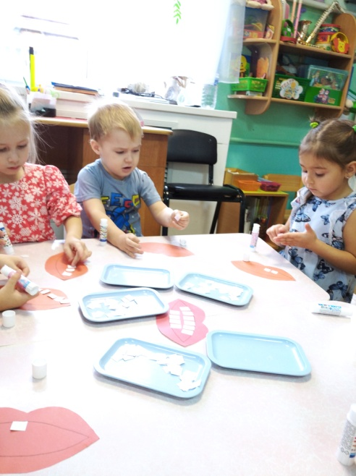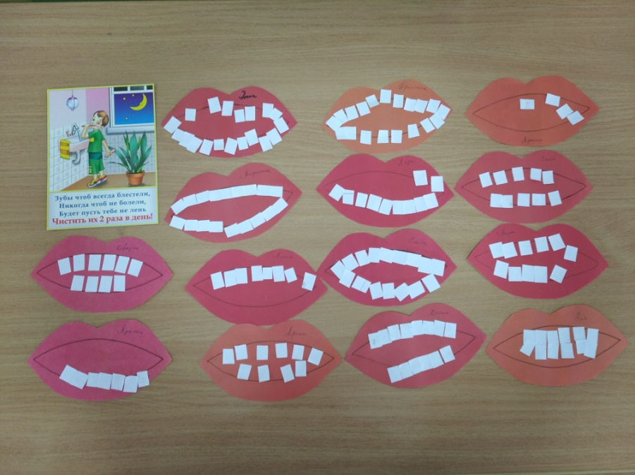

- Заключительная часть.
Воспитатель: Сегодня мы вспомнили – как беречь зубы, убедились, что они нам необходимы и без них мы никуда. Если у вас будут здоровые зубы, то у вас будет красивая улыбка. Когда мы улыбаемся – мы делимся своим хорошим настроением! И чем чаще мы это делаем, тем больше человек будут радоваться жизни вместе с нами! Давайте чаще улыбаться!
А если вам понравилось занятие, покажите - как выглядит лицо человека, у которого хорошее настроение.
